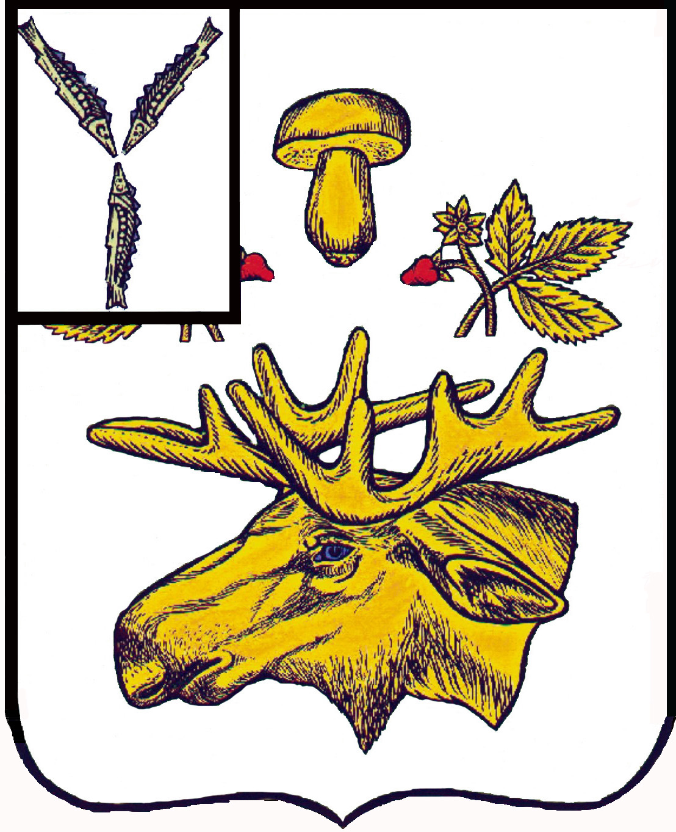

СОБРАНИЕ
БАЗАРНО-КАРАБУЛАКСКОГО МУНИЦИПАЛЬНОГО РАЙОНА САРАТОВСКОЙ ОБЛАСТИ

РЕШЕНИЕ

«16» июля 2021 г. № 189

О внесении изменений в решение Собрания
района от 27 февраля 2017 года № 57
«О денежном содержании лиц, замещающих должности
муниципальной службы в органах местного самоуправления
Базарно-Карабулакского муниципального района»

В соответствии со статьей 134 Трудового кодекса Российской Федерации, Федеральным законом от 02.03.2007 г № 25-ФЗ «О муниципальной службе в Российской Федерации», руководствуясь Уставом Базарно-Карабулакского муниципального района, Собрание Базарно-Карабулакского муниципального района

РЕШИЛО:

Статья 1. Внести в Решение Собрания района от 27 февраля 2017 года № 57 «О денежном содержании лиц, замещающих должности муниципальной службы в органах местного самоуправления Базарно-Карабулакского муниципального района» (с изменениями от 05 декабря 2018 г № 16, от 30 сентября 2019 г № 85, от 31 октября 2019 г № 92) следующие изменения:

- в статье 12 «Порядок формирования фонда оплаты труда муниципальных служащих»:
- в пункте 4 цифру «4» заменить цифрами «10»;
- в пункте 5 цифру «3» заменить цифрой «5»;
2) дополнить статью 14 «Заключительные положения» абзацем вторым и третьим следующего содержания:
«Увеличить с 01 июля 2021 года в 1,1 раза размеры должностных окладов муниципальных служащих в соответствии с замещаемыми ими должностями муниципальной службы района.
Обеспечить достижение надлежащего уровня оплаты труда первого заместителя главы администрации муниципального района, заместителя главы администрации района по социальной сфере с 01 июля 2021 года за счет иных межбюджетных трансфертов на достижение надлежащего уровня оплаты труда в органах местного самоуправления.»;
3) приложение 3 к Положению о денежном содержании лиц, замещающих должности муниципальной службы в органах местного самоуправления Базарно-Карабулакского муниципального района изложить в новой редакции согласно приложению к настоящему решению;

Статья 2. Настоящее решение вступает в силу со дня его подписания и распространяется на правоотношения, возникшие с 01 июля 2021 года.

Председатель Собрания
Базарно-Карабулакского
муниципального района Л.П. Комарова

Глава
Базарно-Карабулакского
муниципального района О.А. Чумбаев

Приложение к решению Собрания
от 16.07.2021 г № 189

«Приложение № 3 к Положению о денежном содержании лиц, замещающих должности муниципальной службы в органах местного самоуправления Базарно-Карабулакского муниципального района

Размеры окладов за классный чин муниципальной службы

Классный чин | Оклад, рублей
Действительный муниципальный советник 1-го класса | 9515
Действительный муниципальный советник 2-го класса | 9215
Действительный муниципальный советник 3-го класса | 8915
Советник муниципальной службы 1-го класса | 8615
Советник муниципальной службы 2-го класса | 8315
Советник муниципальной службы 3-го класса | 8015
Младший советник муниципальной службы 1-го класса | 7715
Младший советник муниципальной службы 2-го класса | 7415
Младший советник муниципальной службы 3-го класса | 7115
Референт муниципальной службы 1-го класса | 6815
Референт муниципальной службы 2-го класса | 6515
Референт муниципальной службы 3-го класса | 6215
Секретарь муниципальной службы 1-го класса | 5915
Секретарь муниципальной службы 2-го класса | 5615
Секретарь муниципальной службы 3-го класса | 5315

Секретарь Собрания Н.А. Крупнова

